|  |  |  |  |  |  |
| --- | --- | --- | --- | --- | --- |
| 학과 | 경영학과 | 학번 | 20193008 | 이름 | 최 혁 |

|  |  |
| --- | --- |
| 이번 주에 진행한 내용 | * 일정표 제작 * PPT 제작 시작(목차 정리 및 내용 구성 고안) * 빌드 테스트 * 360도 카메라로 방 / 화장실 촬영 |
| 다음 주에 진행할 내용 | * 일정표 수정 및 업로드 * PPT 완성 |
| 질문  요청사항  하고싶은말 | * 없습니다. |

[첨부할 것] 실행 결과 화면 캡쳐 / 디자인 화면 캡쳐 / 소스 코드 캡쳐 등

**< 일정표 >**

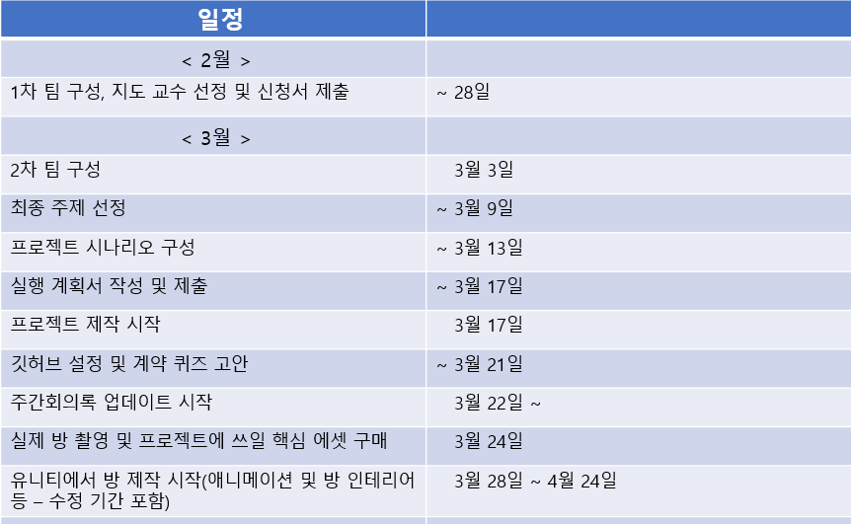

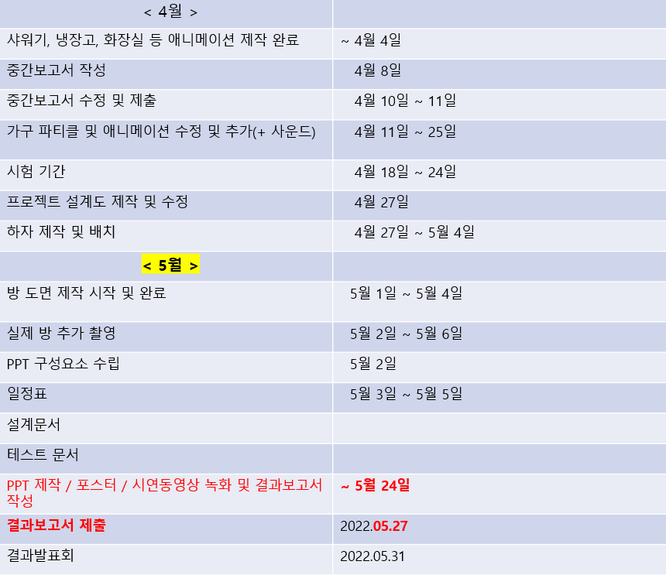

**< PPT >**

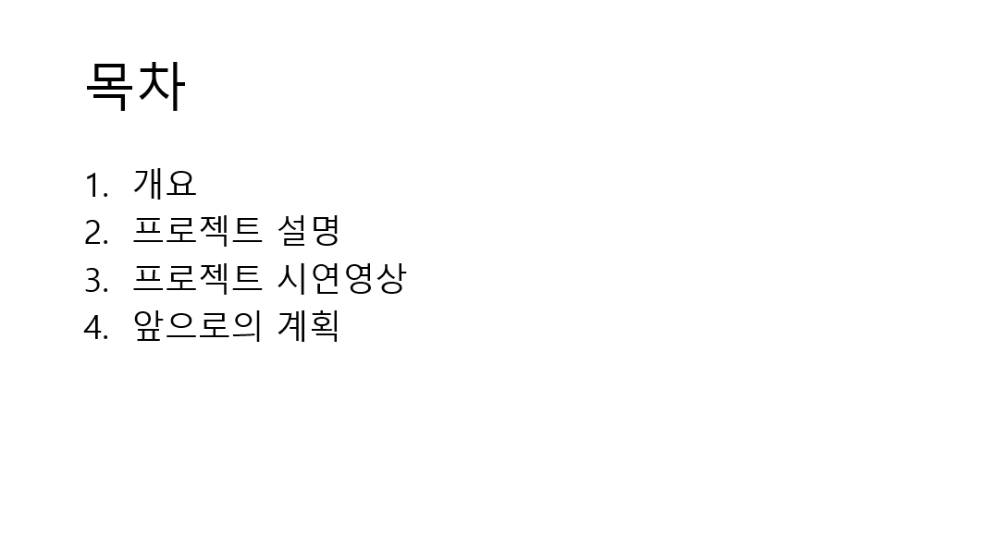

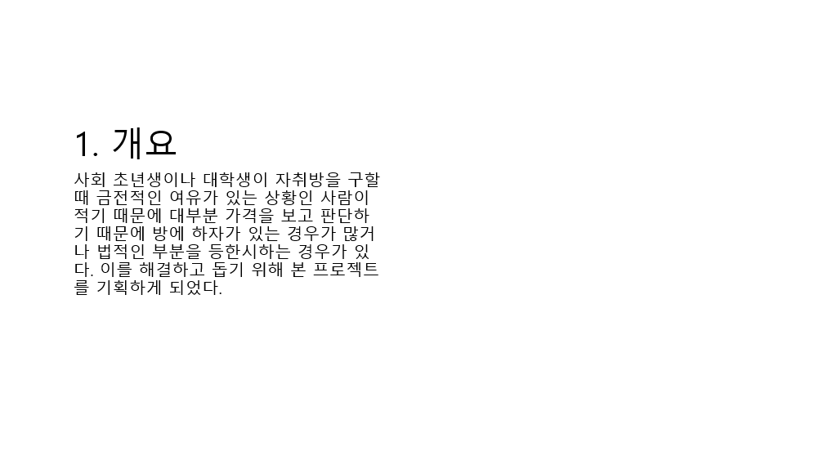

**< 방 촬영 >**

